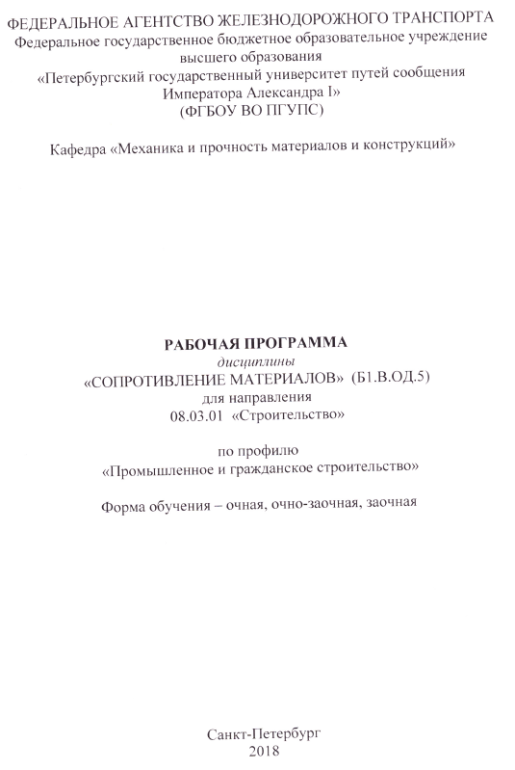

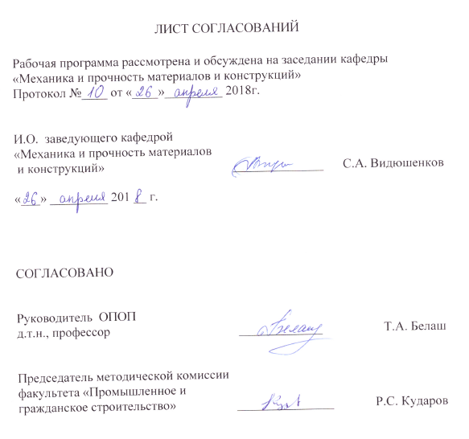

1. Цели и задачи дисциплины

Рабочая программа составлена в соответствии с ФГОС ВО, утвержденным «12» марта2015 г., приказ № 201 по направлению 08.03.01 «Строительство» по профилю «Промышленное и гражданское строительство», по дисциплине Б1.В.ОД.5 «Сопротивление материалов».
Целью изучения дисциплины «Сопротивление материалов» является обеспечение базы инженерной и практической подготовки студентов в области прикладной механики деформируемого твердого тела, развитие инженерного мышления, приобретение знаний для изучения последующих дисциплин.
Для достижения поставленной цели решаются следующие задачи:
- изучение сложных видов деформирования: определение внутренних усилий, напряжений и проверка прочности при различных сочетаниях внутренних усилий;
- определение перемещений в балках при изгибе;
- исследование процессов потери устойчивости сжатых стержней;
- изучение поведения конструкций и конструкционных материалов при изменяющихся во времени напряжениях;
- напряженное состояние тонких пластин;
- изучение поведения балок на упругом основании.

2. Перечень планируемых результатов обучения по дисциплине, соотнесенных с планируемыми результатами освоения основной профессиональной образовательной программы

Планируемыми результатами обучения по дисциплине являются: приобретение знаний, умений, навыков.
В результате освоения дисциплины обучающийся должен:
Знать:
- основные предпосылки и гипотезы сопротивления материалов;
- способы определения внутренних усилий в опасных сечениях конструкций при различных видах нагружения;
Уметь:
- определять опасные сечения элементов конструкций по результатам определения внутренних усилий;
- определять размеры поперечных сечений, исходя из условий экономичности;
- определять грузоподъемности элементов;
- производить расчеты элементов конструкций (стержней, стержней на упругом основании, пластин) на прочность, жесткость и устойчивость;

Владеть:
- методиками определения физико-механических характеристик современных конструкционных материалов, типовыми методами анализа напряженного и деформированного состояния элементов конструкций при различных видах нагружения.
Приобретенные знания, умения, навыки, характеризующие формирование компетенций, осваиваемые в данной дисциплине, позволяют решать профессиональные задачи, приведенные в соответствующем перечне по видам профессиональной деятельности в п. 2.4 общей характеристики основной профессиональной образовательной программы (ОПОП).
Изучение дисциплины направлено на формирование следующих общепрофессиональных компетенций (ОПК):
- способностью использовать основные законы естественнонаучных дисциплин в профессиональной деятельности, применять методы математического анализа и математического (компьютерного) моделирования, теоретического и экспериментального исследования (ОПК-1);
- способностью выделять естественнонаучную сущность проблем, возникающих в ходе профессиональной деятельности, привлечь их для решения соответствующий физико-математический аппарат (ОПК-2).
Изучение дисциплины направлено на формирование следующих профессиональных компетенций (ПК), соответствующих видам профессиональной деятельности, на которые ориентирована программа бакалавриата:
Экспериментально-исследовательская деятельность:
- владением методами и средствами физического и математического (компьютерного) моделирования, в том числе с использованием универсальных и специализированных программно-вычислительных комплексов, систем автоматизированных проектирования, стандартных пакетов автоматизации исследований, владение методами испытаний строительных конструкций и изделий, методами постановки и проведения экспериментов по заданным методикам (ПК-14);
- способностью составлять отчеты по выполненным работам, участвовать во внедрении результатов исследований и практических разработок (ПК-15);
Область профессиональной деятельности обучающихся, освоивших данную дисциплину, приведена в п. 2.1 общей характеристики ОПОП.
Объекты профессиональной деятельности обучающихся, освоивших данную дисциплину, приведены в п. 2.2 общей характеристики ОПОП.

3. Место дисциплины в структуре основной профессиональной образовательной программы
Дисциплина «Сопротивление материалов» (Б1.В.ОД.5) относится к вариативной части и является обязательной дисциплиной обучающегося.
4. Объем дисциплины и виды учебной работы
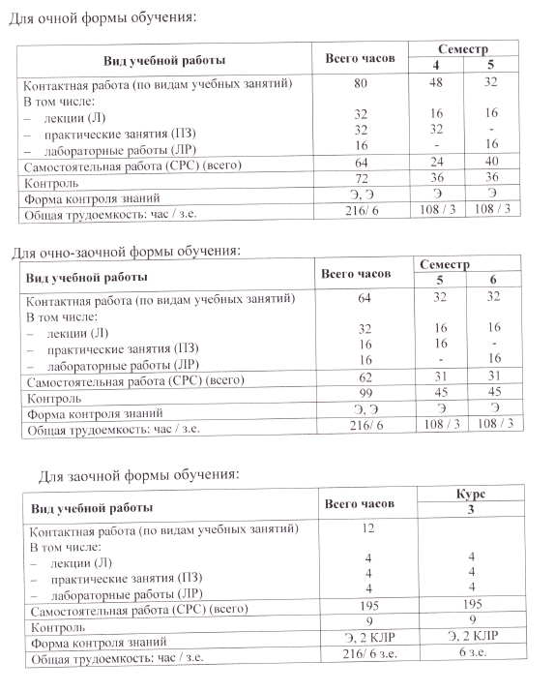

5. Содержание и структура дисциплины
5.1 Содержание дисциплины

№ п/п | Наименование раздела дисциплины | Содержание раздела
Часть 1
1 | Определение перемещений в балках при изгибе | Дифференциальное уравнение изогнутой оси. Метод методы непосредственного интегрирования и начальных параметров.
 |  | Потенциальная энергия деформации. Вывод формулы определения перемещений.
 |  | Применение формулы Мора к определению прогибов балки при изгибе.
 |  | Приближенные формулы, применяемые при изучении перемещений – способы Верещагина, Симпсона и др.
Часть 2
2 | Сложное сопротивление | Косой изгиб. Пространственный изгиб.
 |  | Внецентренное действие нагрузки. Ядро сечения
 |  | Совместное действие изгиба и кручения.
Часть 3
3 | Устойчивость сжатых стержней | Критическая нагрузка. Формула Эйлера. Пределы ее применимости. Практические способы расчета стержней на устойчивость.
4 | Динамическое действие нагрузок.  Усталость материалов и элементов конструкций | Динамический коэффициент. Ударные нагрузки. Периодическое нагружение. Понятие об усталостном разрушении. Кривая Веллера. Предел выносливости. Факторы, влияющие на предел выносливости.
Часть 4
5 | Исследование напряженно-деформированного состояния в окрестности точки. | Уравнения равновесия и совместности деформаций. Главные напряжения. Теории прочности.
6 | Обратная задача теории упругости | Решение обратной задачи теории упругости
Часть 5
7 | Расчет тонких пластин. | Уравнение Софи Жермен. Граничные условия. Способы решения задач об изгибе тонких пластин. Примеры расчета. Расчет пластин с помощью МКЭ.
Часть 6
8 | Расчет балок на упругом основании. | Способы задания упругого основания. Модель Фусса-Винклера. Граничные условия. Полубесконечные балки и балки конечной длины.

5.2 Разделы дисциплины и виды занятий

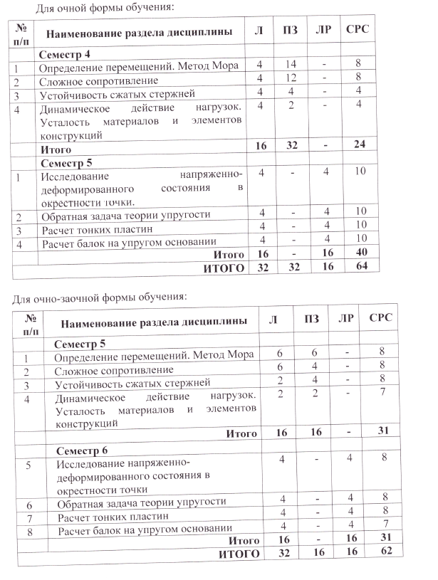

Для заочной формы обучения:
№ п/п | Наименование раздела дисциплины | Л | ПЗ | ЛР | СРС
1 | Определение перемещений. Метод Мора | 0,5 | 1 | - | 30
2 | Сложное сопротивление | 0,5 | 0,5 | - | 30
3 | Устойчивость сжатых стержней | 0,5 | 0,5 | - | 24
4 | Динамическое действие нагрузок. Усталость материалов и элементов конструкций | 0,5 | - | - | 20
5 | Исследование напряженно-деформированного состояния в окрестности точки | 0,5 | 0,5 | 1 | 30
6 | Обратная задача теории упругости | 0,5 | 0,5 | 1 | 25
7 | Расчет тонких пластин | 0,5 | 0,5 | 1 | 18
8 | Расчет балок на упругом основании | 0,5 | 0,5 | 1 | 18
Итого |  | 4 | 4 | 4 | 195

6. Перечень учебно-методического обеспечения для самостоятельной работы обучающихся по дисциплине

№  п/п | Наименование раздела | Перечень учебно-методического обеспечения
1 | Определение перемещений | 1. Александров А.В., Потапов В.Д., Державин Б.П. Сопротивление материалов [Текст]: учебник для студентов вузов / Под ред. А.В. Александрова. - 8-е изд., испр. - Москва : Студент, 2012. - 560 с.; ISBN 978-5-4363-0030-6  2. Степин П. А. Сопротивление материалов [Электронный ресурс] : учеб. - Электрон.дан. – СПб. : Лань, 2014. - 320 с. - Режим доступа: http://e.lanbook.com/book/3179- Загл. с экрана.  3. Елизаров С. В. Сопротивление материалов [Текст]: учеб.-исследоват. лаб. работы / С. В. Елизаров, Ю. П. Каптелин, А. В. Бенин ; ред. С. В. Елизаров. - СПб. : ПГУПС, 2009. - 202 с. : ил.  4. Елизаров С.В. Сопротивление материалов [Текст]: лаб. работы, выполняемые на учеб. стендах СМ-1, СМ-2, МИ-40У / С. В. Елизаров, Ю. П. Каптелин, А. В. Бенин. - СПб. : ПГУПС, 2008. - 126 с.: ил.
2 | Сложное сопротивление
3 | Устойчивость сжатых стержней
4 | Динамическое действие нагрузок. Усталость материалов и элементов конструкций
5 | Исследование напряженно-деформированного состояния в окрестности точки
6 | Расчет тонких пластин
7 | Расчет балок на упругом основании

